Práctica 4. Avatares (R)

Tenemos un experimento en el que participan dos grupos de sujetos: normolectores y disléxicos. El experimento consta de dos fases: en una primera, han de asociar una voz a un avatar (hay cinco voces asociadas a cinco avatares; en cada ensayo salen dos avatares y se oye una frase pronunciada por cada avatar) y lógicamente hay feedback para que las personas aprendan. Luego está la fase de test, en la que salen los cinco avatares, y en cada ensayo se oye una voz y hay que decir qué avatar lo dijo. Se mide la proporción de identificaciones correctas de los avatares en la fase de test. (Este procedimiento es similar al artículo de Perrachine et al., 2011, publicado en la revista Science, que podéis acceder desde eduroam o desde aulas informáticas)
Hay dos sesiones en el experimento. Un día, el experimento se hace en la lengua materna (asumamos que es inglés, que es como se hizo en el experimento citado arriba) y otro día, el experimento se hace en una lengua desconocida (pensemos que es chino). El fichero de datos está en http://www.uv.es/mperea/avatares.sav
- ¿Cuáles son las variables independientes? ¿Es un experimento o un cuasi-experimento? ¿Cuál es la variable dependiente?

Variables independientes:
--Idioma de los avatares (lengua materna [inglés], lengua no familiar [chino])
--Group (disléxicos, normo-lectores)

Es un experimento porque una de las variables independientes (Idioma) se manipula directamente.

Variable dependiente:
--La precisión en la tarea de reconocimiento de caras/avatares.

- El archivo de datos incluye también el género de los participantes, y una medida de “conciencia fonológica”. En esta última, el número “99” se refiere a valor perdido (indícalo de la manera apropiada). ¿Cuántos sujetos participaron en el experimento? ¿Qué escala tienen las variables en fichero SPSS y por qué?

Participaron 40 personas (40 filas).

El valor perdido se indica en “perdidos” (pestaña de variables)
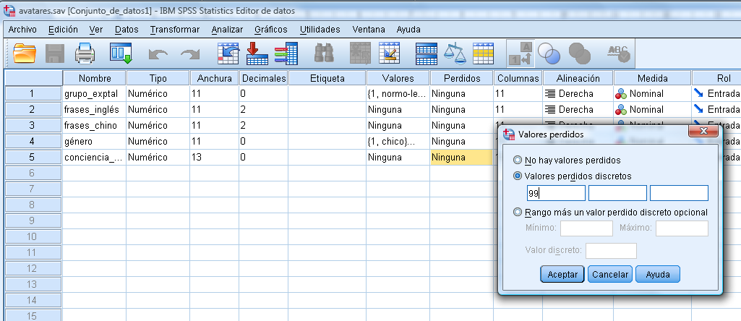

Las escalas de medida serán:
Grupo experimental (disléxico vs. normolector) –NOMINAL
(precisión de) Frases inglés ---RAZÓN (“ESCALA” en SPSS)
(precisión de) Frases chino ---RAZÓN (“ESCALA” en SPSS)
Género (chica, chico) ---NOMINAL
Conciencia Fonológica --- INTERVALO (aquí sería complicado asumir que el 0 sea absoluto) (“ESCALA” en SPSS)

- Efectúa los diagramas de caja para ver las diferencias entre los disléxicos y los normolectores en inglés, primero. Idem para el caso de chino, después. ¿Qué observas? (en términos de tendencia central, pero también en variabilidad y forma)

Es ir a Analizar—Est.Descript—Explorar y tenemos las medias, etc y también los diagramas de caja y bigotes. Indicar apropiadamente el factor y las variables dependientes (se pueden indicar ambas a la vez).
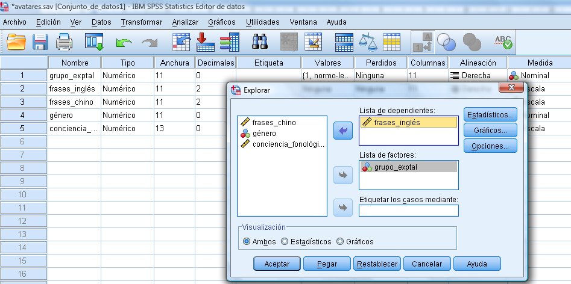

Para el caso del inglés, hay una apreciable ventaja en precisión (alrededor del 10% si miramos las medias) de las personas normolectoras frente a las disléxicas, como se aprecia en el diagrama de caja y bigotes:

En cambio, en chino prácticamente no se aprecian diferencias entre los disléxicos y los normolectores. Es decir las diferencias solamente han ocurrido cuando la fonología (los sonidos) son de frases en el idioma nativo. El diagrama de caja y bigotes de las frases en chino están a continuación:

- ¿Qué crees que quiere decir este resultado (en particular, la tendencia central)? ¿Es la dislexia un problema específico de las representaciones fonológicas de la lengua nativa?

Si este resultado es replicable, lo que quiere decir es que los problemas con la dislexia están relacionados con un déficit de las representaciones fonológicas de la lengua materna. Observar que los normolectores son mejores en su idioma materno que en el idioma desconocido, pero en el caso de los disléxicos el rendimiento es similar en ambos casos –además, tanto los disléxicos como los normolectores son igualmente precisos en el idioma desconocido. Si el déficit debido a la dislexia hubiese sigo a un nivel más bajo de procesamiento (v.g., auditivo), los disléxicos hubieran sido menos precisos que los normolectores en el idioma desconocido.

- ¿Qué tabla o gráfico indicarías en un informe de investigación? (podéis mirar lo que hicieron Perrachione y colegas).

Una tabla de medias y desviaciones típicas (o “errores típicos”, que es la desv.típica dividido por raíz de n).

O bien una figura 2x2 con las medias y una medida de variabilidad (usualmente se indican los errores típicos), y eso último es lo que efectuaron Perrachione y cols. Que igual es más fácil de ver que la tabla, pero ambas opciones son ok –lo que no debéis hacer es tener una Tabla y una Figura que ofrezca lo mismo: sería redundante.

- (pregunta del tema 5, pero ya lo hemos comentado) ¿Observáis relación en el diagrama de puntos/dispersión entre la precisión en identificar los avatares en chino con la prueba de conciencia fonológica? ¿Y en el caso del inglés?
(recordar que el 99 ha de haber sido considerado como “puntuación perdida”)
Es ir meramente a Diagrama de Puntos/Dispersión en Gráficos (e.g., Gráficos—Cuadros de Diálogo antiguos y Diagrama de Dispersión/ Puntos).
En el caso de X=conciencia fonológica e Y=precisión en chino. Se ve una relación positiva entre ambas (más conciencia fonológica, más precisión; menos conciencia fonológica, menos precisión)
En el caso de X=conciencia fonológica e Y=precisión en inglés. No se aprecia una relación clara entre ambas variables:

